Министерство науки и высшего образования Российской Федерации
Федеральное государственное бюджетное образовательное учреждение
высшего образования «Кубанский государственный университет»

Кафедра вычислительных технологий

ОТЧЕТ
о выполнении лабораторной работы № 1
по дисциплине «АиПИС»

Выполнил: ст. гр. 36/2
Романов В.В.
Проверил: преподаватель
Городецкий Э.Р.

Краснодар
2023
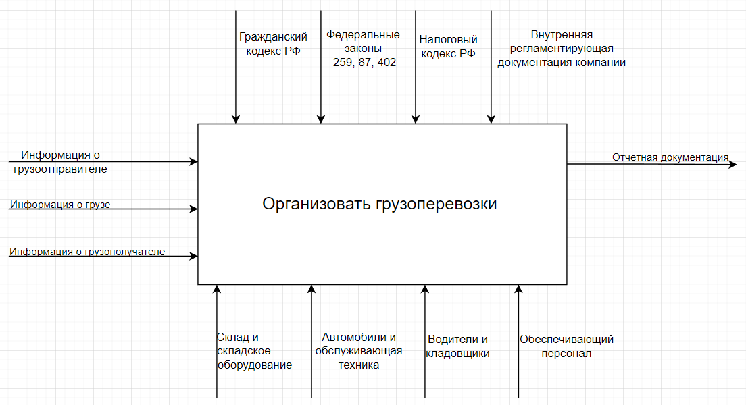
Рис.1 - Концептуальная модель IDEF0.

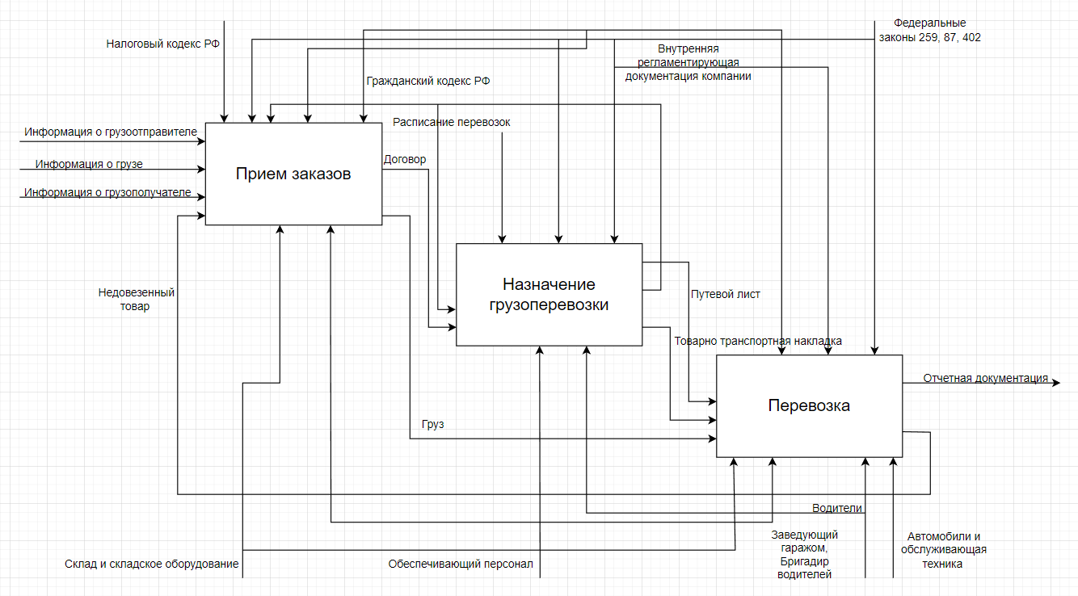
Рис.2 - Декомпозиция для процесса «Организовать грузоперевозки».

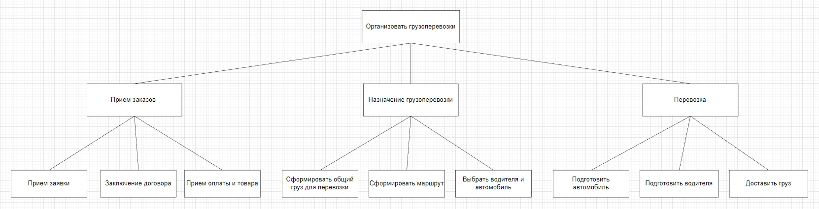
Рис.3 – Дерево узлов.

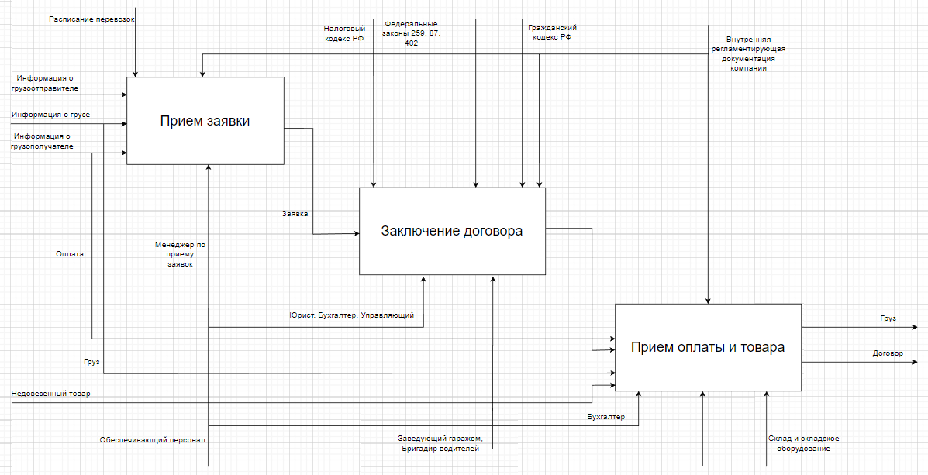
Рис.4 - Декомпозиция для процесса «Прием заказов».

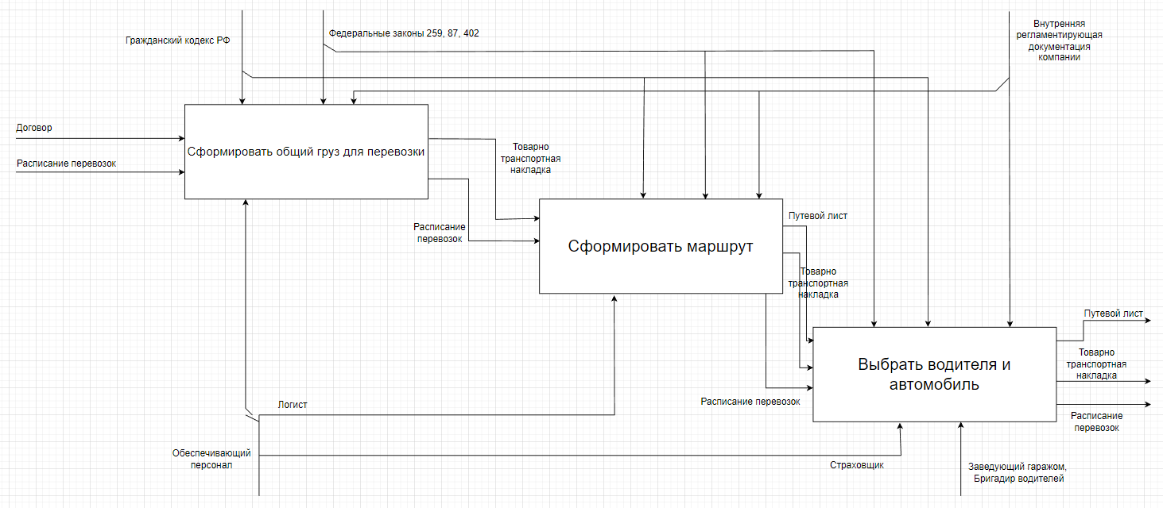
Рис.5 - Декомпозиция для процесса «Назначение грузоперевозки».

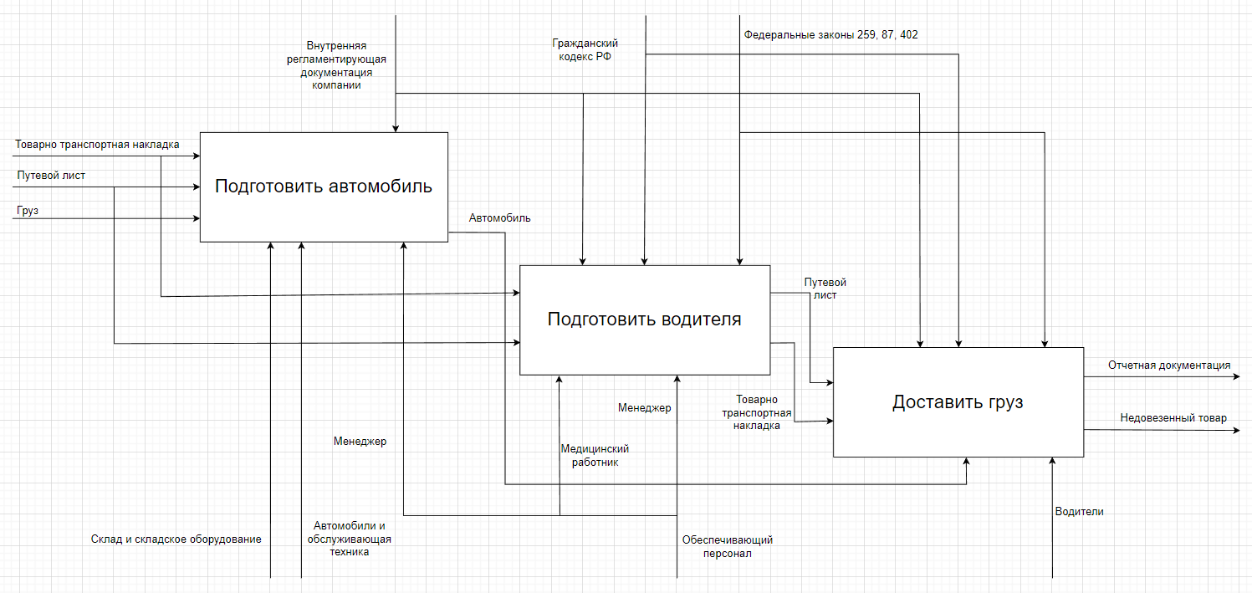
Рис.6 - Декомпозиция для процесса «Перевозка».

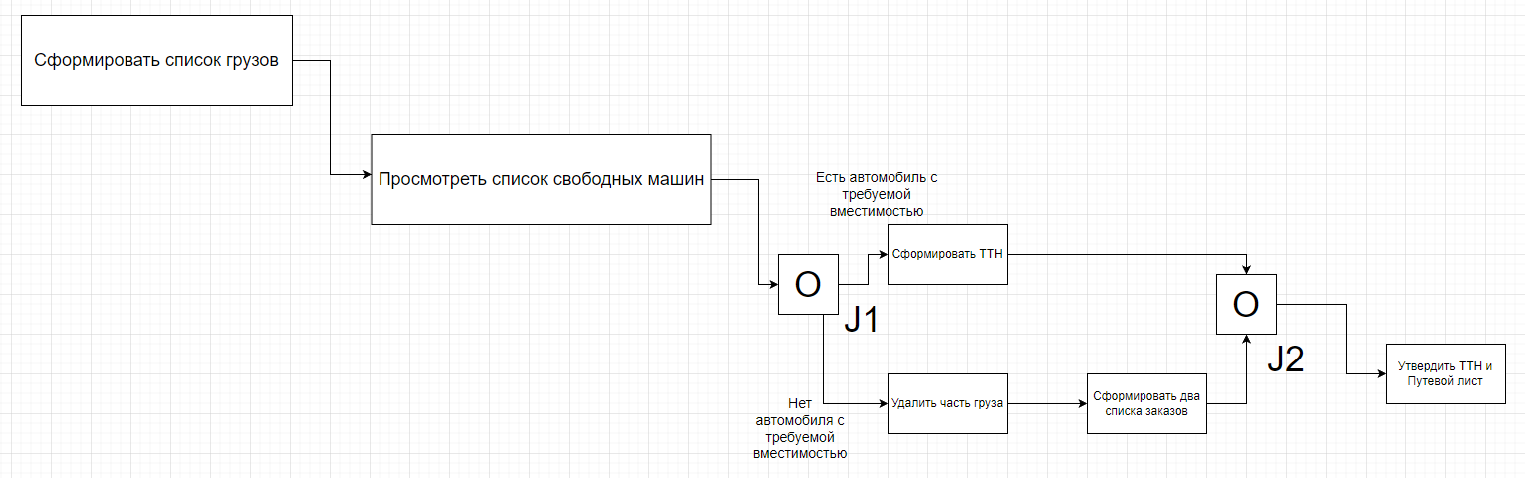
Рис.7 - Декомпозиция для процесса «Сформировать общий груз для
перевозки».

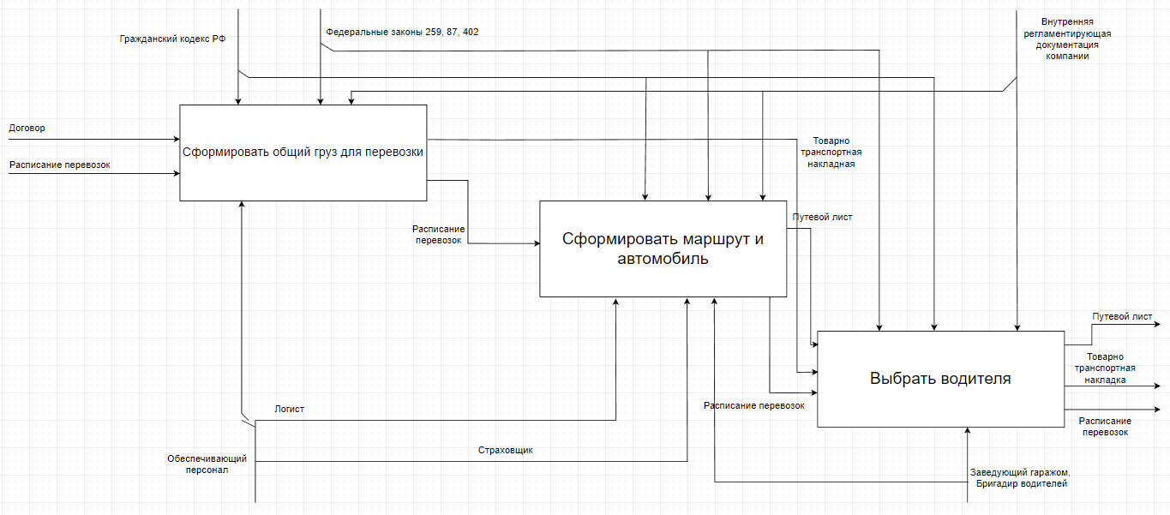
Рис.8 - Декомпозиция для процесса «Назначение грузоперевозки»
(измененный вариант)
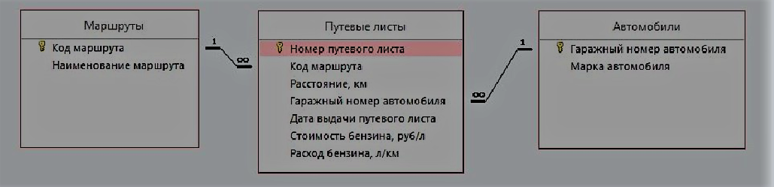
Рис.9 - Концептуальная модель.

